哈尔滨工业大学 计算学部
2024年秋季学期《开源软件开发实践》
Lab5 基于低代码平台的软件开发

学号 | 姓名 | 联系方式
 |  | Email/手机号码

目 录

1 实验要求 1
2 掌握inBuilder低代码开发平台的使用 1
3 利用inBuilder开发软件 1
3.1 场景描述和功能设计 1
3.2 界面截图 2
3.3 Demo视频 2
4 ***熟悉UBML项目 2
5 小结 3

[文档全部完成之后，请更新上述区域]

实验要求
实验目标
- 掌握低代码平台：学习并掌握典型低代码平台inBuilder的使用。
- 软件开发实践：能够利用inBuilder平台进行软件产品的开发。
- 熟悉UBML项目：熟悉并分析UBML开源项目，特别是ubml-sdk和ubml standard，并尝试为项目做贡献。

实验过程
- inBuilder下载与环境配置
- 下载浪潮inBuilder低代码开发平台。
- 根据提供的链接配置开发与运行环境。

利用inBuilder开发软件产品
自行选定题目，设计应用场景，并开发一个适合采用inBuilder开发的软件产品。
软件产品需要至少包含5个以上的业务功能，每个功能都要涉及前后端。

掌握inBuilder低代码开发平台的使用
- 开发环境搭建
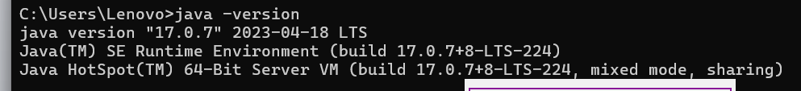
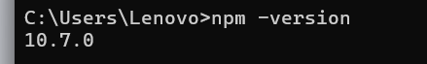
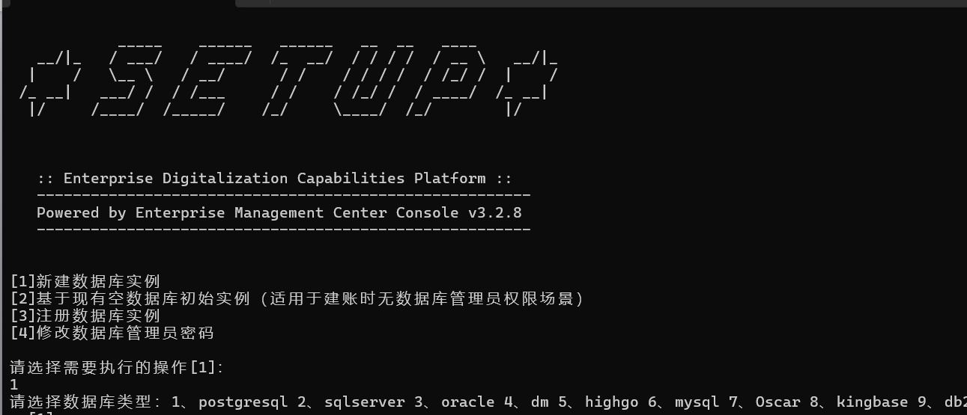
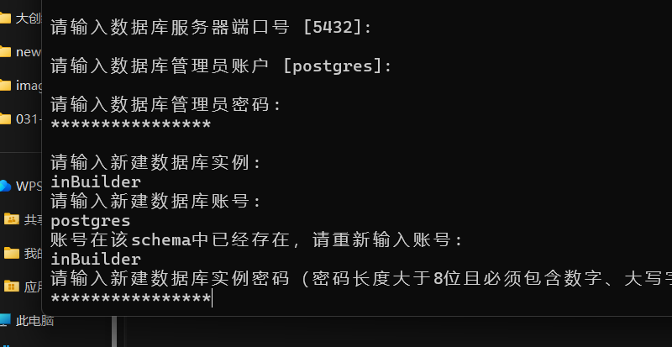
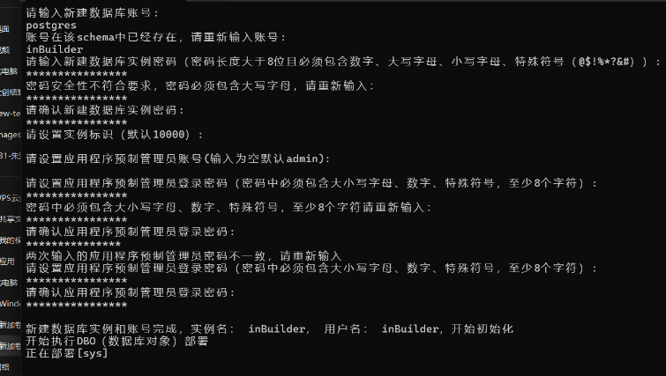
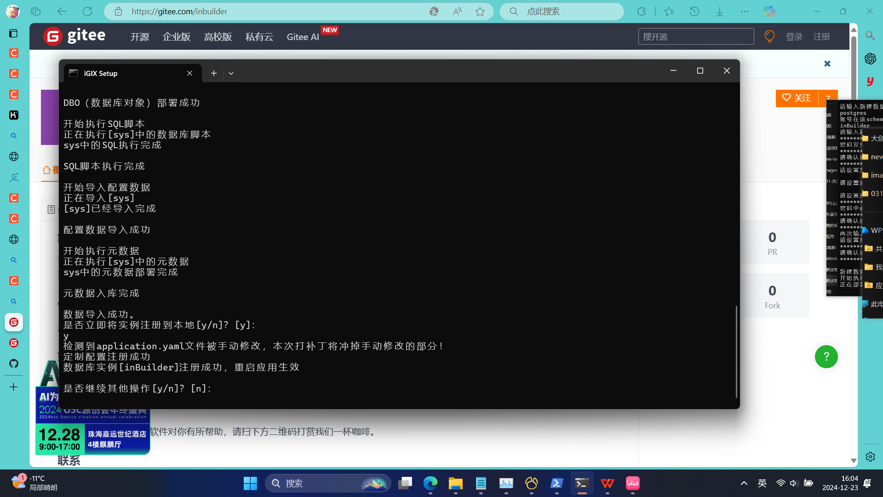
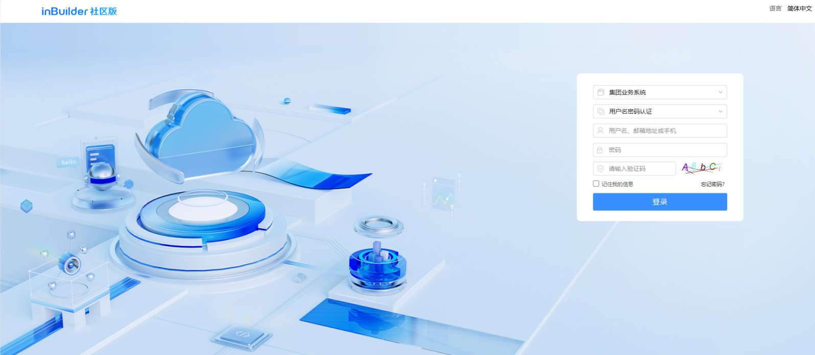
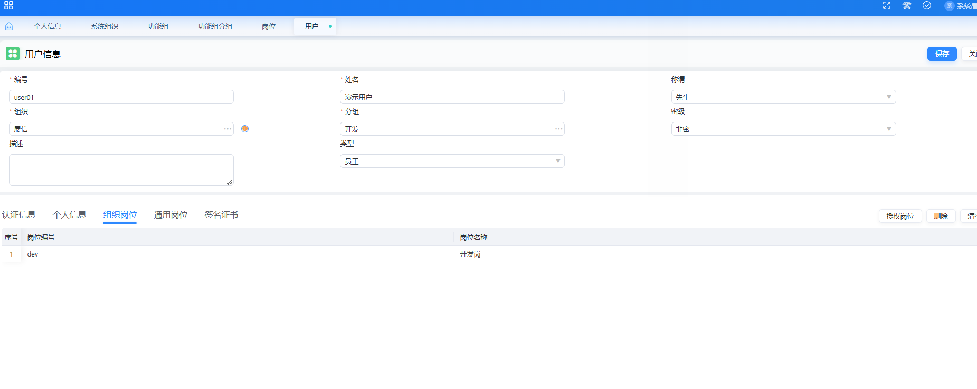
- 五分钟上手inBuilder开发
实体建模：

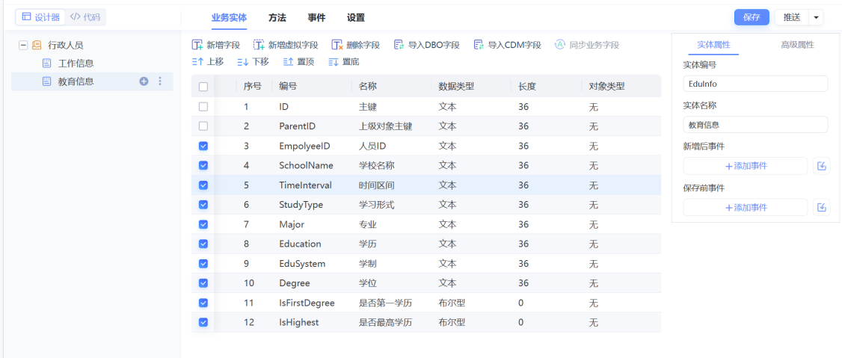
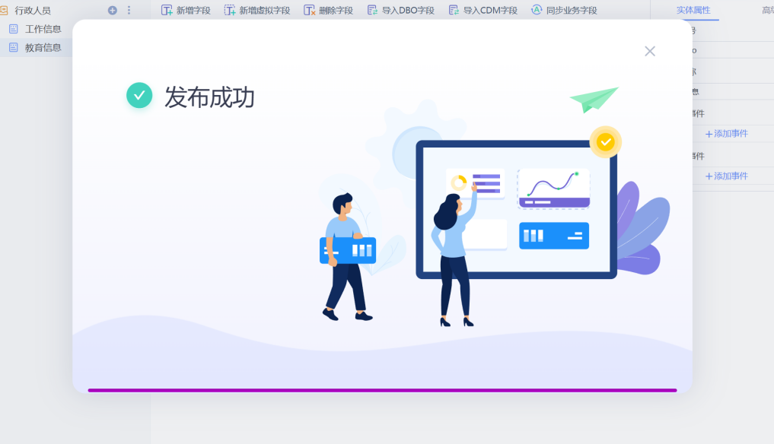
前端页面建模：

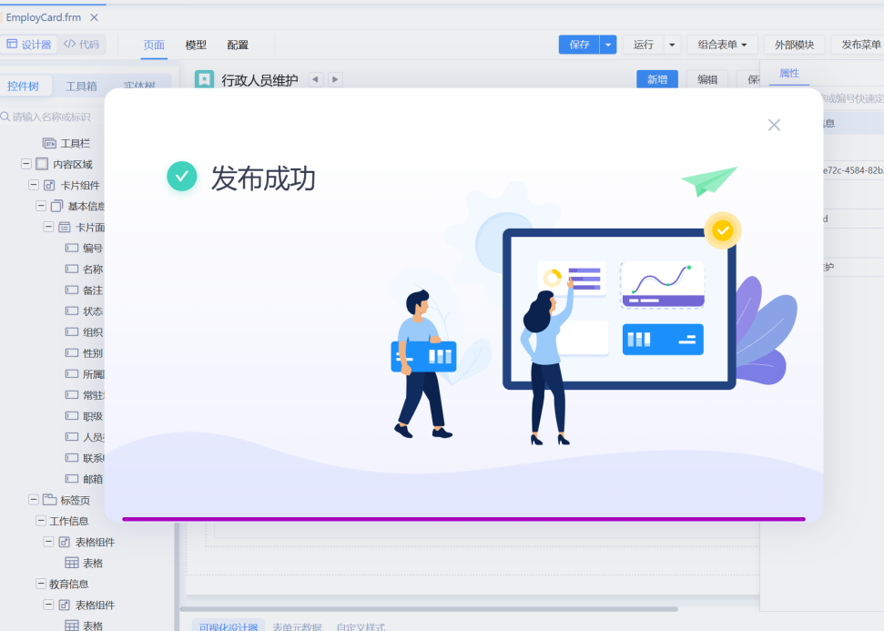
功能菜单发布：
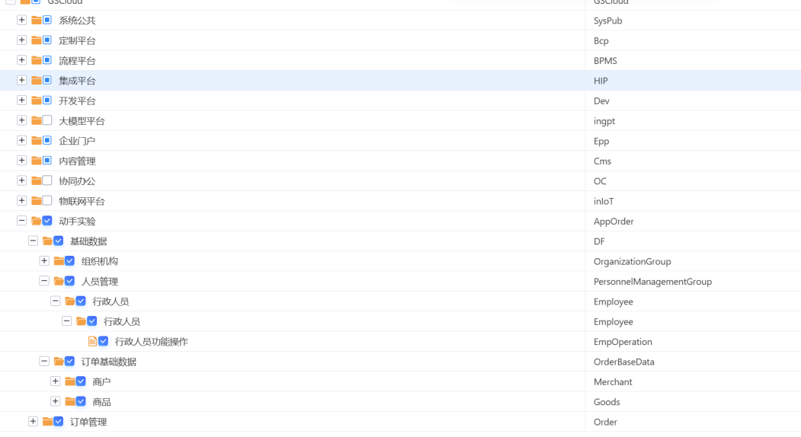

- 字段属性配置
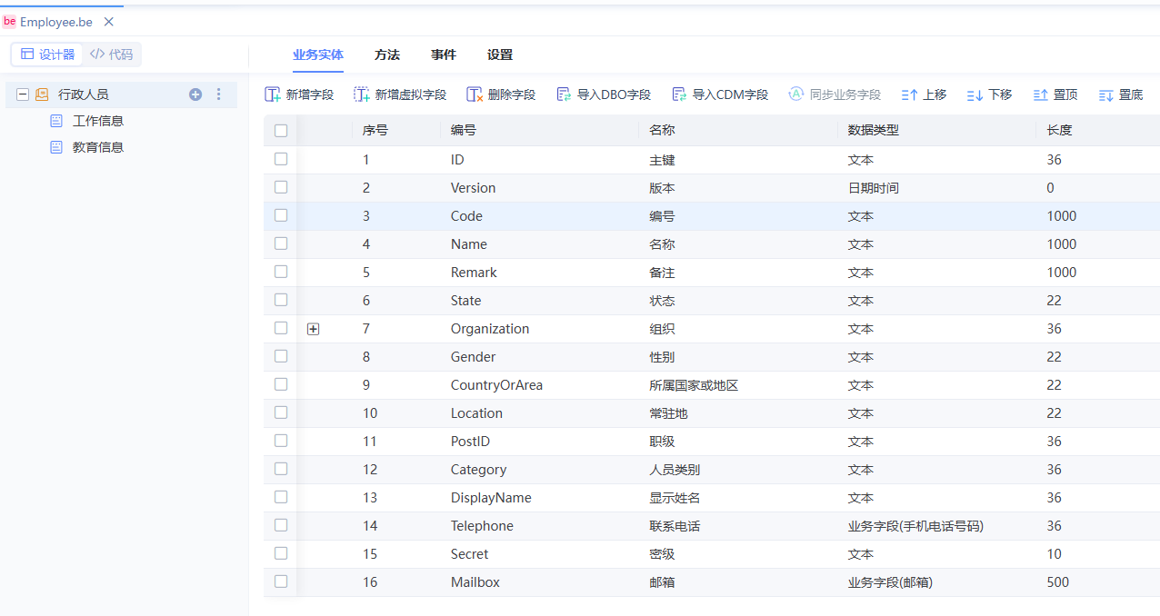
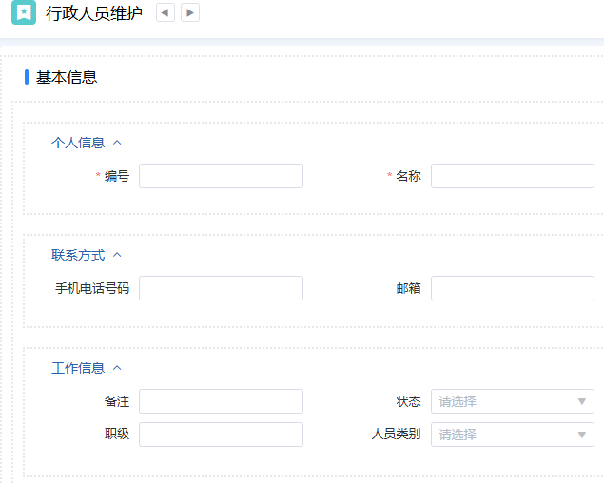
- 如何设置字段分组
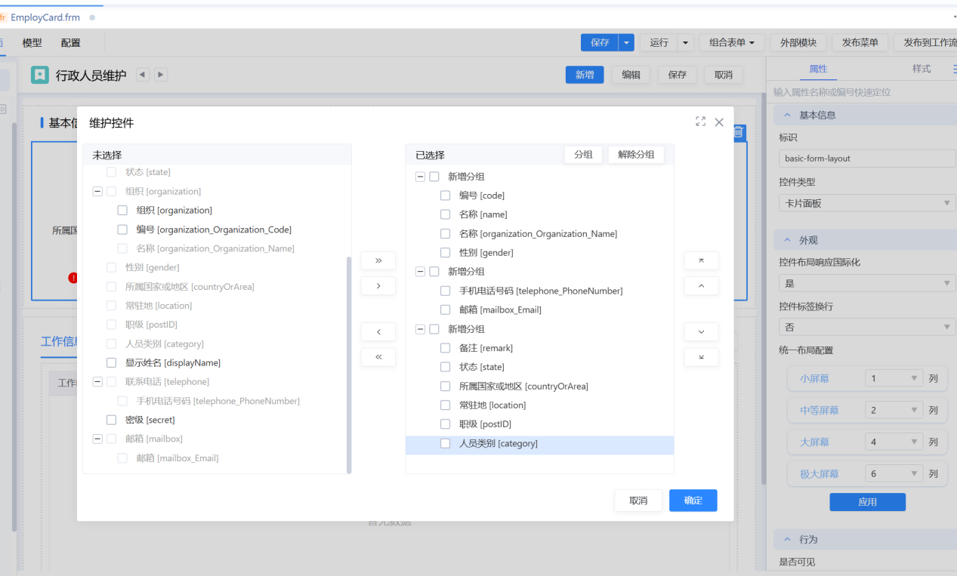
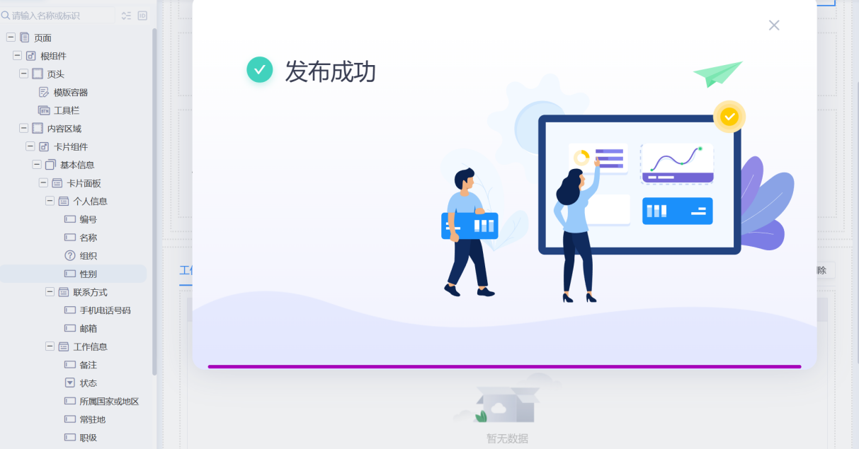
- 如何配置必填表达式：
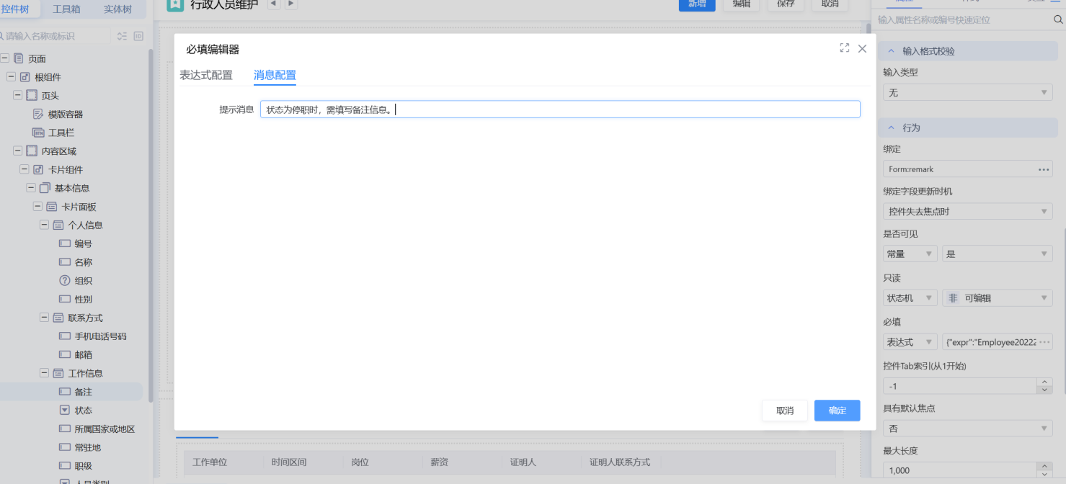
- 如何配置列表界面
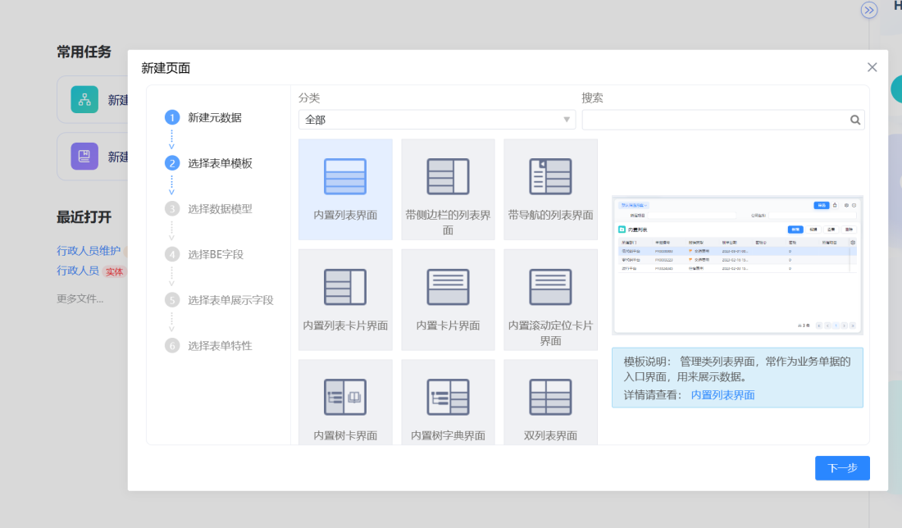
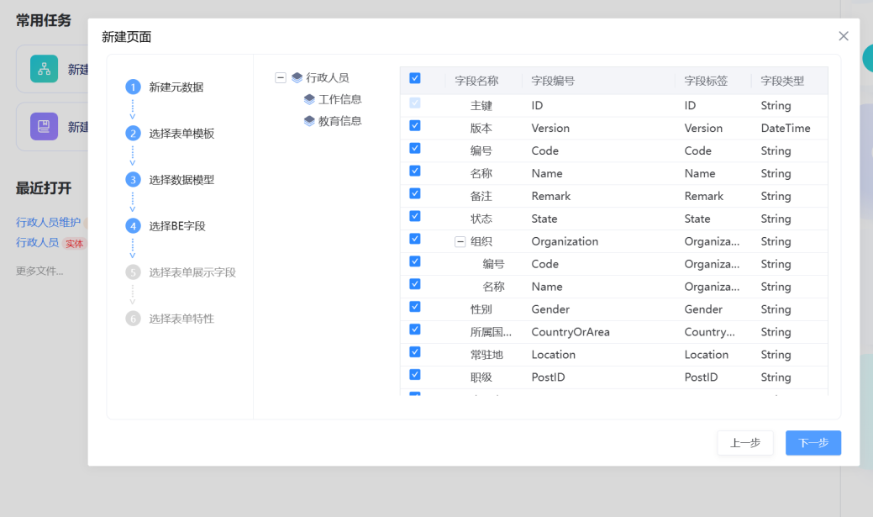
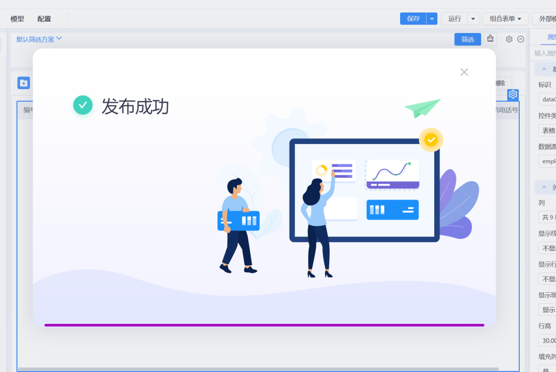
- 专题开发
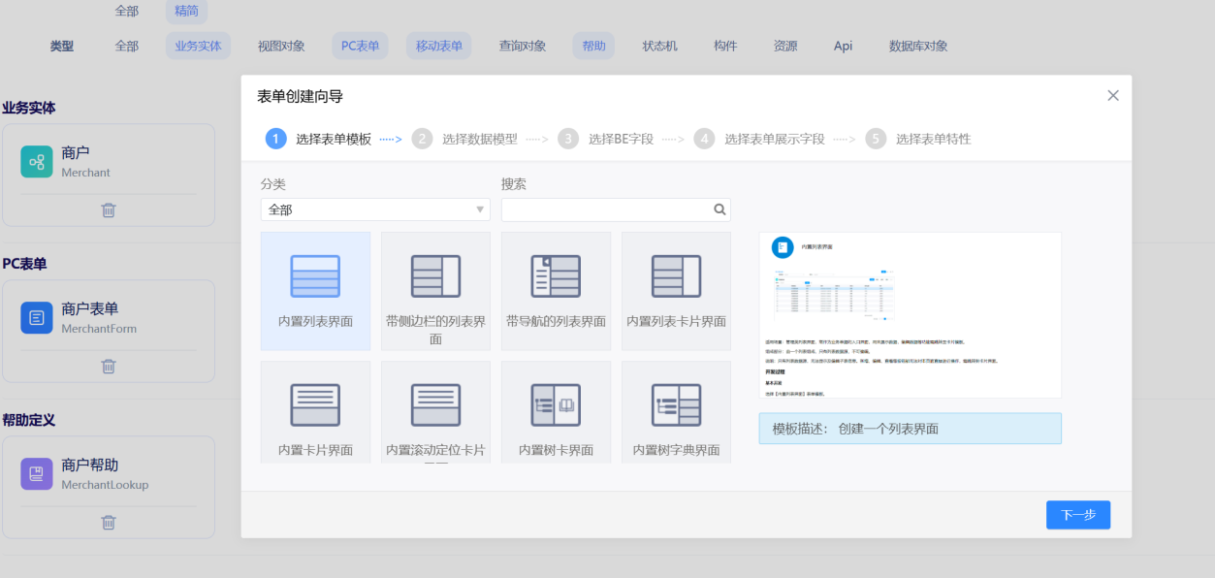
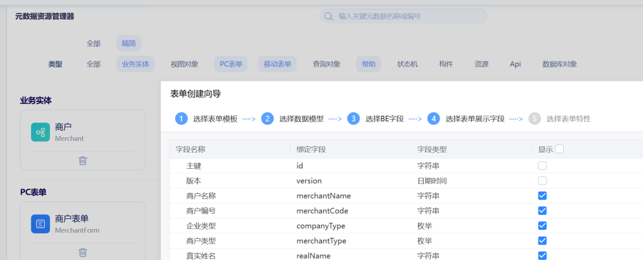
带侧边栏的列表界面
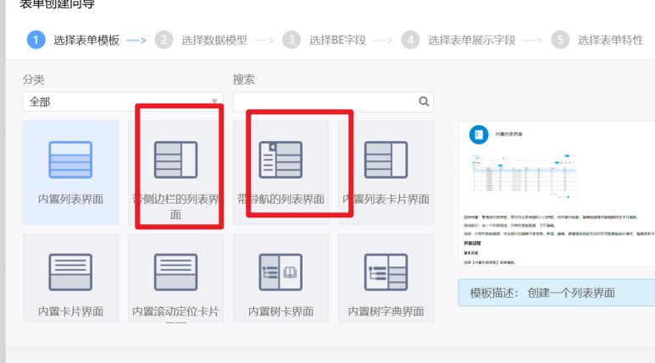

利用inBuilder开发软件

场景描述和功能设计
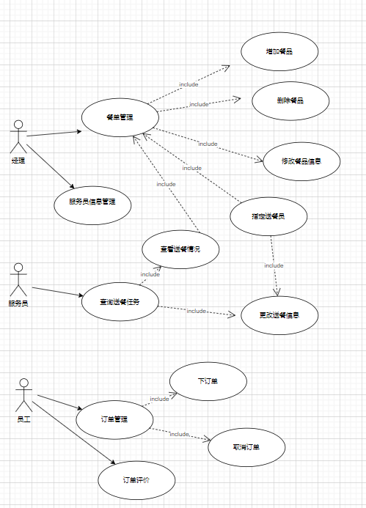
图1 用例图示例

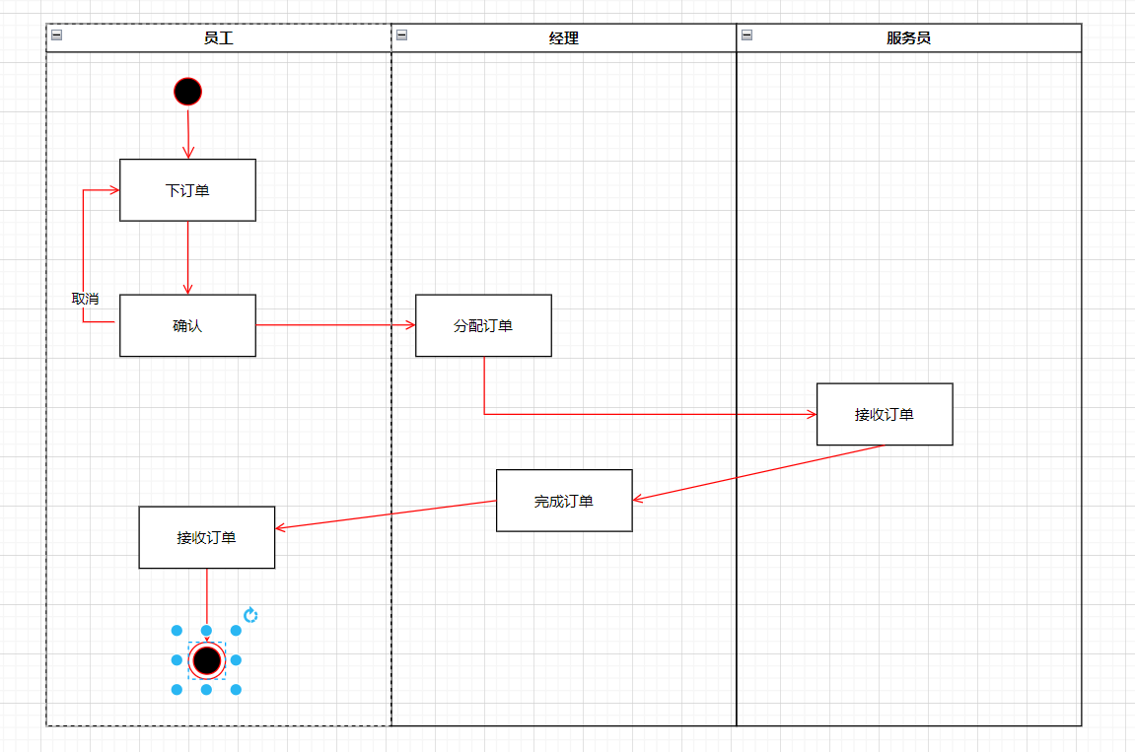
图2 活动图示例

界面截图
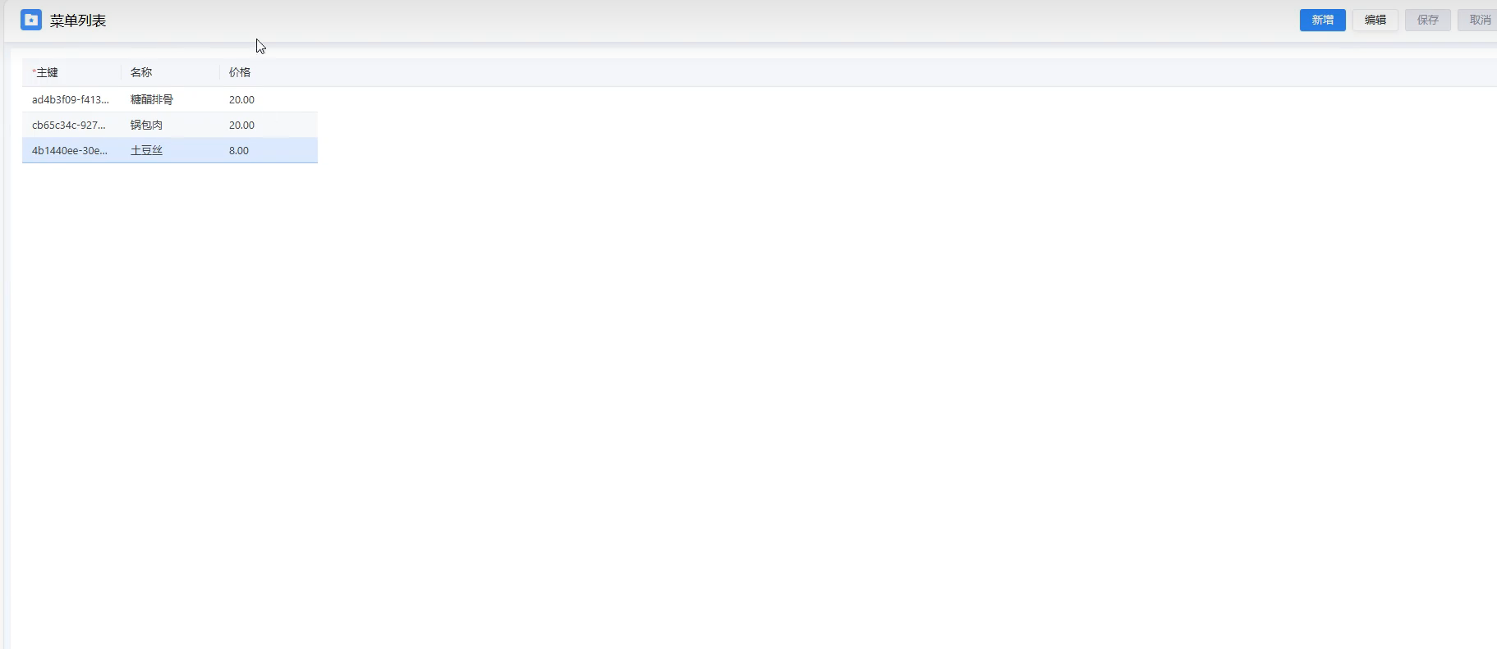
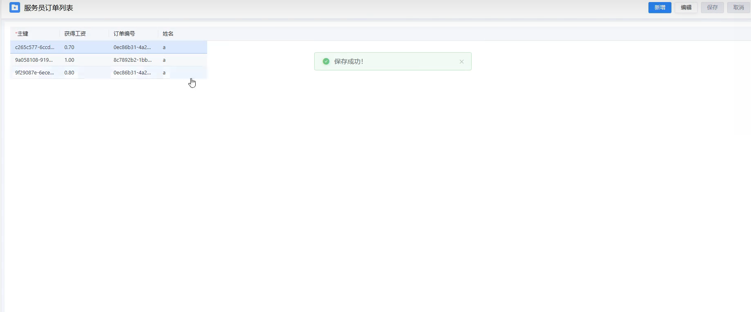

Demo视频
bilibili
【哈工大开源软件实验五】https://www.bilibili.com/video/BV1WsCGY4Ebh?vd_source=47a3518c15e76c6a744f9f5e2d59f3dc

小结
在本次实验中，我通过使用inBuilder低代码开发平台成功开发了一个学生成绩管理系统，这不仅加深了我对低代码平台的理解，还让我掌握了快速构建企业级应用程序的方法。我体会到了低代码平台的优势，如inBuilder提供的丰富组件和模板，使得开发过程直观高效，大大减少了编码工作量。平台的快速原型设计能力对于敏捷开发至关重要，因为它允许在早期阶段就获得用户反馈并及时调整设计方案。尽管初次接触inBuilder时存在一定的学习曲线，但平台提供的详细教程和文档以及友好的用户界面设计，使得新手也能迅速上手。inBuilder的灵活扩展性，如支持与外部API和服务集成，为应用提供了更多可能性，例如在成绩管理系统中集成数据分析工具以提供深入洞察。在实验过程中，我遇到了界面布局问题，通过查阅官方文档和社区论坛，我学会了一些布局技巧和最佳实践，解决了精确控制元素位置和大小的难题。同时，我也克服了数据绑定的复杂度，经过多次尝试和调试，我掌握了数据绑定的基本原理，能够流畅地进行前后端交互。

